Протокол об итогах аукциона
(Информационное сообщение об итогах продажи имущества на аукционе в электронной форме)

Извещение: №22000056270000000047 от 16.03.2023 (аукцион), лот №1 (официальный сайт Российской Федерации в сети «Интернет» для размещения информации о проведении торгов https://torgi.gov.ru:/)
Процедура: 22000056270000000047 (АО «Единая электронная торговая площадка» http://roseltorg.ru)

«24» апреля 2023 г.

Продавец:
Наименование: Администрация Лежневского муниципального района Ивановской области
Место нахождения/почтовый адрес: 155120, Ивановская область, п. Лежнево, ул. Октябрьская, д.32
Номер контактного телефона (факс): 8(49357)2-12-04
Адрес электронной почты: info@lezhnevo.ru
Ответственное должностное лицо: Ильичев Андрей Юрьевич

Организатор торгов:
Наименование: Комитет по управлению муниципальным имуществом, земельными ресурсами и архитектуре Администрации Лежневского муниципального района
Почтовый адрес: 155120, Ивановская область, Лежневский район, п.Лежнево, ул. Октябрьская, д.32
Место нахождения: 155120, Ивановская область, Лежневский район, п.Лежнево, ул. Октябрьская, д.32
Адрес электронной почты: oizo.lezhnevo@yandex.ru
Номер контактного телефона: 8(49357)21689
Ответственное должностное лицо: Шатова Наталья Владимировна.

Представитель Продавца, привлеченное для целей правового сопровождения торгов юридическое лицо:
Закрытое акционерное общество «Ивановское региональное агентство конкурсов и аукционов»
Местонахождение/почтовый адрес: 153003, г. Иваново, ул. Степанова, д. 17
Адрес электронной почты: bizyaeva.n@cfo-kia.ru
Номер контактного телефона: +7(4932) 47-15-10
Контактное лицо: Шалаева Надежда Сергеевна

Наименование имущества и иные позволяющие его индивидуализировать сведения (характеристика имущества):
Лот №1: нежилое помещение, общей площадью 61,8 кв.м., кадастровый номер 37:09:050101:1175, расположенное по адресу: Ивановская область, Лежневский район, п. Лежнево, ул. Октябрьская, д.14, пом.1001:
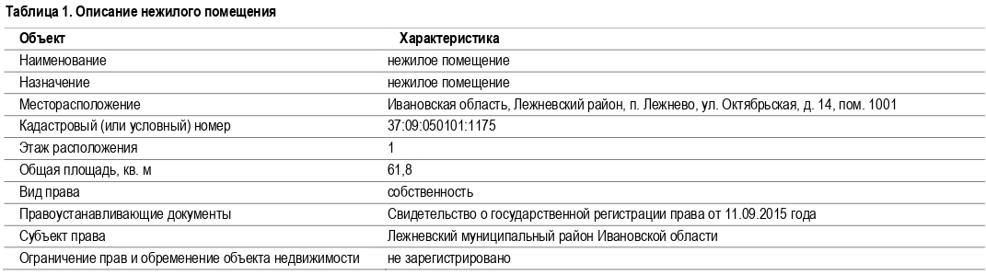
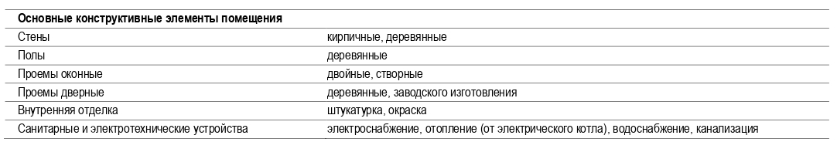

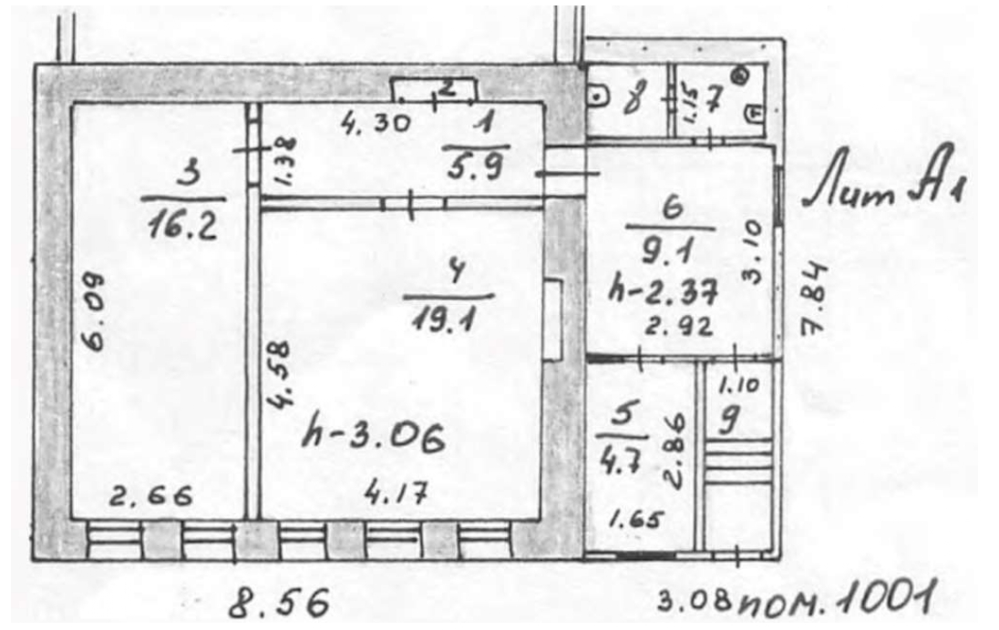

Начальная цена продажи Имущества:
Лот №1: составляет 890 000,00 (восемьсот девяносто тысяч) рублей 00 копеек, с учетом НДС. Начальная цена определена в соответствии с законодательством Российской Федерации, регулирующим оценочную деятельность, а именно на основании ОТЧЕТА ОБ ОЦЕНКЕ № 001-23 ОТ 31.01.2023 ГОДА об определении рыночной стоимости нежилого помещения, кадастровый номер 37:09:050101:1175 общей площадью 61,8 кв. м, местоположение: Ивановская область, Лежневский район, п. Лежнево, ул. Октябрьская, д.14, пом.1001.

«Шаг аукциона»: 0,5% Начальной цены продажи Имущества, и составляет 4 450,00 (четыре тысячи четыреста пятьдесят) рублей 00 копеек.

Размер задатка: по Лоту №1: 89 000,00 (восемьдесят девять тысяч) рублей 00 копеек.

В продаже имущества на аукционе в электронной форме приняли участие 2 участника:
№ участника | Претендент  полное наименование / Ф.И.О.: | ИНН | Предложение о цене имущества, руб. | Дата и время подачи предложения о цене имущества
418325 | Колтуков Александр Владимирович | 370242044070 | 1 103 600,00 | 24-04-2023 10:23:02
727337 | Корнилов Артем Эдуардович | 370228646556 | 1 099 150,00 | 24-04-2023 10:22:31

По итогам продажи имущества Победителем признается:
Участник №418325 Колтуков Александр Владимирович (ИНН 370242044070), с ценой имущества (цена имущества, предложенная победителем/цена сделки): 1 103 600,00 (один миллион сто три тысячи шестьсот) рублей 00 копеек.

Настоящий протокол подписан Продавцом в сроки, установленные законодательством и будет размещен на сайте http://torgi.gov.ru/ и на электронной площадке, на которой будет проводиться продажа в электронной форме: АО «Единая электронная торговая площадка» http://roseltorg.ru.

Подпись уполномоченного представителя Продавца:

__________________________/_____________________/

